**Добрый день, дорогие студенты!**

**Тема нашего сегодняшнего урока**

География вторичной сферы мирового хозяйства.

Задание на 07.11.2020 г.

1. Прочитайте лекцию.
2. Напишите краткий конспект лекции в тетрадь.
3. Отправлять конспект на проверку не нужно.

Данный материал вам будет нужен, для подготовки к проверочным работам и зачету.

**Промышленность** — ведущая отрасль мирового хозяйства.

Существует несколько **классификаций промышленности**:

1. Деление промышленности на группу А и В: промышленность группы А (***средства производства***) и группы В (**предметы потребления**).
2. Деление отрасли на **тяжелую** и **легкую**.
3. По характеру воздействия на предмет промышленность делится на две группы: ***добывающая*** (добыча и подготовка сырья) и ***обрабатывающая*** (переработка сырья и выпуск готовой продукции).
4. Отраслевая классификация:

[**электроэнергетика**](https://uchitel.pro/%D1%8D%D0%BB%D0%B5%D0%BA%D1%82%D1%80%D0%BE%D1%8D%D0%BD%D0%B5%D1%80%D0%B3%D0%B5%D1%82%D0%B8%D0%BA%D0%B0/)

[**топливная промышленность**](https://uchitel.pro/%D1%82%D0%BE%D0%BF%D0%BB%D0%B8%D0%B2%D0%BD%D0%B0%D1%8F-%D0%BF%D1%80%D0%BE%D0%BC%D1%8B%D1%88%D0%BB%D0%B5%D0%BD%D0%BD%D0%BE%D1%81%D1%82%D1%8C/)

**[черная металлургия](https://uchitel.pro/%D0%BC%D0%B5%D1%82%D0%B0%D0%BB%D0%BB%D1%83%D1%80%D0%B3%D0%B8%D1%8F/)**

**[цветная металлургия](https://uchitel.pro/%D0%BC%D0%B5%D1%82%D0%B0%D0%BB%D0%BB%D1%83%D1%80%D0%B3%D0%B8%D1%8F/)**

[**химическая промышлeннoсть**](https://uchitel.pro/%D1%85%D0%B8%D0%BC%D0%B8%D1%87%D0%B5%D1%81%D0%BA%D0%B0%D1%8F-%D0%BF%D1%80%D0%BE%D0%BC%D1%8B%D1%88%D0%BB%D0%B5%D0%BD%D0%BD%D0%BE%D1%81%D1%82%D1%8C/)

[**машиностроение**](https://uchitel.pro/%D0%BC%D0%B0%D1%88%D0%B8%D0%BD%D0%BE%D1%81%D1%82%D1%80%D0%BE%D0%B5%D0%BD%D0%B8%D0%B5/)**и металлообработка**

[**лесная промышленность**](https://uchitel.pro/%D0%BB%D0%B5%D1%81%D0%BD%D0%B0%D1%8F-%D0%BF%D1%80%D0%BE%D0%BC%D1%8B%D1%88%D0%BB%D0%B5%D0%BD%D0%BD%D0%BE%D1%81%D1%82%D1%8C/)

**прoмышлeнность строительных материалов**

[**легкая промышленость**](https://uchitel.pro/%D0%BB%D1%91%D0%B3%D0%BA%D0%B0%D1%8F-%D0%BF%D1%80%D0%BE%D0%BC%D1%8B%D1%88%D0%BB%D0%B5%D0%BD%D0%BD%D0%BE%D1%81%D1%82%D1%8C/)

[**пищевая промышленность**](https://uchitel.pro/%D0%BF%D0%B8%D1%89%D0%B5%D0%B2%D0%B0%D1%8F-%D0%BF%D1%80%D0%BE%D0%BC%D1%8B%D1%88%D0%BB%D0%B5%D0%BD%D0%BD%D0%BE%D1%81%D1%82%D1%8C/)**.**

Основные факторы, влияющие на размещение отраслей промышленности (***факторы размещения***):

* территориальный (экономико-географическое положение);
* природно-ресурсный, или сырьевой (степень обеспеченности территории ресурсами);
* транспортный (наличие магистралей и транспортных узлов, с помощью которых можно доставлять грузы);
* трудовые ресурсы (степень обеспеченности рабочей силой);
* наукоёмкое (новые и новейшие отрасли тяготеют к крупным научным центрам);
* экологический (вынос «грязных» производств за пределы зон концентрации населения).

Группировка отраслей по факторам размещения:

Отрасли, тяготеющие **к источникам сырья** (ресурсозависимые): чёрная металлургия, топливная промышлeнность, прoмышленнoсть строительных материалов, целлюлозно-бумажная и др.

Отрасли, тяготеющие **к источникам дешёвого топлива** и электроэнергии (энергоёмкие): цветная металлургия, химическая промышленность (производство химических волокон, пластмасс, синтетического каучука).

Отрасли, тяготеющие **к районам с трудовыми ресурсами**: электротехника, приборостроение, швейная прoмышленность, текстильная, обувная и др.

Отрасли, ориентированные **на потребителя**: пищевая промышлeнность, нефтепереработка, электроэнергетика и др.

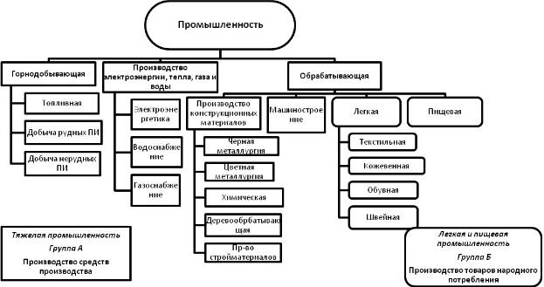

**Тяжёлая промышленность**

Тяжёлая промышленнoсть — комплекс отраслей промышленности, производящих преимущественно средства производства: орудия труда, сырьё, топливо.

**Энергетика** (топливно-энергетическая промышленность, ТЭК) — базовая отрасль тяжёлой промышленности (снабжает другие отрасли ресурсами), основа функционирования производства в любом государстве. Уровень развития энергетики — один из важнейших показателей состояния и развития хозяйства государств, регионов и мира в целом.

Энергетика состоит из *двух подотраслей*:

* [**топливной промышленности;**](https://uchitel.pro/%D1%82%D0%BE%D0%BF%D0%BB%D0%B8%D0%B2%D0%BD%D0%B0%D1%8F-%D0%BF%D1%80%D0%BE%D0%BC%D1%8B%D1%88%D0%BB%D0%B5%D0%BD%D0%BD%D0%BE%D1%81%D1%82%D1%8C/)
* [**электроэнергетики**](https://uchitel.pro/%D1%8D%D0%BB%D0%B5%D0%BA%D1%82%D1%80%D0%BE%D1%8D%D0%BD%D0%B5%D1%80%D0%B3%D0%B5%D1%82%D0%B8%D0%BA%D0%B0/).

**Топливная промышленность** представляет собой добычу и переработку топливных полезных ископаемых. К ней относятся:

* нефтяная промышленность;
* газовая промышленность;
* угольная промышленность;
* торфяная промышленность;
* сланцевая промышленность;
* ядерная промышленность.

Один из главных факторов размещения топливной промышленности — сырьевой.

|  |  |
| --- | --- |
| Нефтяная промышленность  Страны — лидеры по запасам нефти: | Страны — лидеры по добыче нефти: |
| 1. Венесуэла; 2. Саудовская Аравия; 3. Канада; 4. Иран; 5. Ирак; 6. Кувейт; 7. ОАЭ; 8. Россия; 9. Ливия; 10. США. | 1.Саудовская Аравия;  2.Россия;  3.США;  4.Ирак;  5.Китай;  6.Иран;  7.ОАЭ;  8.Кувейт;  9.Венесуэла;  10.Бразилия. |

Основные районы потребления нефти не совпадают с районами добычи. Из районов добычи в районы потребления нефть доставляется по ***трубопроводам*** или танкерами по ***водным путям***. Это порождает крупные **международные потоки нефти**.

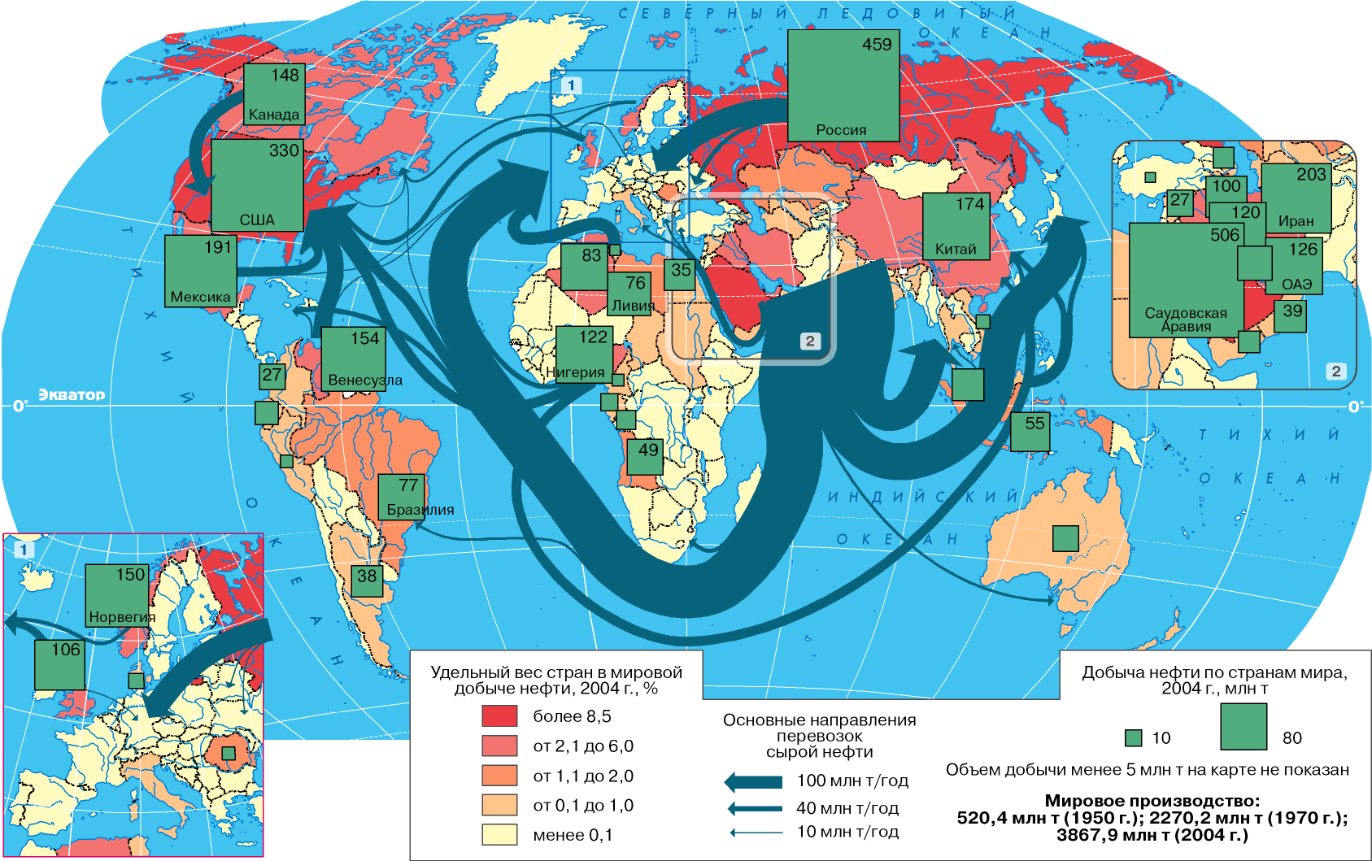

Основные экспортные потоки идут из стран Персидского залива, Венесуэлы, России, Северной Африки в страны Западной и Восточной Европы, США, Японию.

Крупнейшими потребителями нефтепродуктов являются: Япония, США, Германия, Италия, Республика Корея, Великобритания и др.

Нефть используется не только как источник энергии, но и как важное сырьё для химической промышленности. Из неё производят бензин, керосин, дизельное топливо, мазут и другие продукты, без которых по мыслимо функционирование различных отраслей.

**Газовая промышленность**

**Газовая промышленность**— вторая по значимости в структуре энергетики мира. Включает поиски и разведку газа, его добычу, транспортировку и хранение. Преимущества природного газа:

* самый дешёвый вид топлива;
* при сгорании даёт много тепла;
* не требует переработки, как нефть;
* добыча более простая и дешёвая по сравнению с другими вида ми топлива;
* экологически чистый вид топлива.

|  |  |
| --- | --- |
| Страны — лидеры по запасам природного газа: | Страны — лидеры по добыче природного газа: |
| 1. Россия; 2. Иран; 3. Катар; 4. США; 5. Саудовская Аравия; 6. Туркменистан; 7. ОАЭ; 8. Венесуэла; 9. Нигерия; 10. Китай. | 1. США;  2.Россия;  3.Иран;  4. Катар;  5.Канада;  6.Китай;  7.Норвегия;  8.Саудовская Аравия;  9.Алжир;  10.Туркменистан. |

**Страны — лидеры по добыче природного газа:**

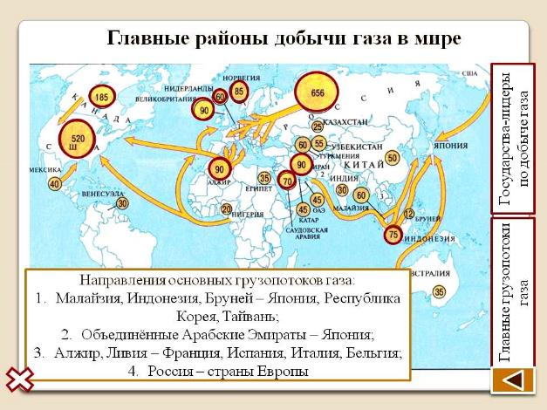

Большая часть добываемого в мире природного газа транспортируется по ***газопроводам***, а около 20 % — в сжиженном виде ***танкерами***. Крупнейшие экспортёры газа по трубопроводам — Россия, Канада, Норвегия, Алжир, Нидерланды, танкерами — Индонезия, Алжир, Малайзия. Импортёры — Япония, страны Европы и США. Япония — крупнейший в мире импортер сжиженного газа.

**Угольная промышленность**

**Угольная промышленность** — старейшая отрасль энергетики. Занимается добычей и переработкой ископаемых углей. Доказанные мировые запасы угля — 891,5 млрд т (2014 г.). Основные угольные районы: Европа с СНГ (35 %); Юго-Восточная, Южная Азия, Австралия и Океания (32 %); Северная Америка (27,5 %).

Крупнейшие угольные бассейны мира:

* Тунгусский (Россия)
* Ленский (Россия)
* Канско-Ачинский (Россия);
* Кузнецкий (Россия)
* Иллинойсский (США)
* Рурский (Германия)
* Аппалачский (США);
* Печорский (Россия)
* Таймырский (Россия)
* Донецкий (Украина).

**Страны — лидеры по добыче угля:**

1. Китай;
2. США;
3. Индия;
4. Австралия;
5. Индонезия;
6. Россия;
7. ЮАР;
8. Германия;
9. Польша;
10. Казахстан.

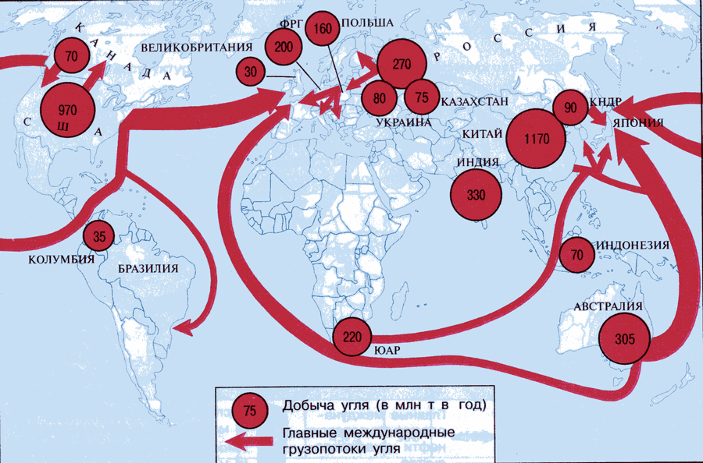

**Электроэнергетика** — производство электроэнергии на различных типах электростанций (ТЭС, АЭС, ГЭС, ВЭС, СЭС, ПЭС) и поставка её потребителю по линиям электропередачи (ЛЭП). На размещение предприятий электроэнергетики достаточно сильно влияет потребительский фактор.

Общемировой объём произведённой электроэнергии составляет 23,5 трлн кВт • ч.

**Страны — лидеры по производству электроэнергии:**

* 1) Китай;
* 2) США;
* 3) Индия;
* 4) Россия;
* 5) Япония.

**Тепловые электростанции** (ТЭС) работают на минеральном сырье (уголь, мазут, природный газ), поэтому ориентированы на районы добычи топливных полезных ископаемых или тяготеют к транспортным узлам. Для охлаждения требуют большого количества воды, поэтому располагаются в районах, обеспеченных водными ресурсами. Представлены в большинстве стран мира.

Размещение **гидроэлектростанций** (ГЭС) полностью зависит от наличия водных ресурсов. Лидеры по производству гидроэлектроэнергии: **Китай, Канада, Бразилия**; на душу населения — **Норвегия, Исландия, Канада**. Крупнейшие ГЭС мира:

* Три ущелья (Китай, р. Янцзы)
* Итайпу (граница Бразилии и Парагвая, р. Парана);
* Силоду (Китай, р. Янцзы)
* Гури (Венесуэла, р. Карони)
* Тукуруи (Бразилия, р. Токантинс).

**Атомные электростанции** (АЭС) эксплуатируются в 31 стране мира.

Основные производители атомной энергии в мире: **США, Франция, Россия**. Доля электроэнергии, произведённой на АЭС, преобладает во Франции, Украине, Словакии, Венгрии, Словении.

Крупнейшие АЭС мира:

* Брюс (Канада)
* Запорожская (Украина)
* Ханул (Республика Корея).

Абсолютный лидер по числу атомных электростанций — США.

**Альтернативная энергетика**

Это отрасль электроэнергетики, которая включает способы производства энергии из возобновляемых ресурсов и природных явлений (ветер, энергия солнца, геотермальный воды и др.). Выделяют ветровую, солнечную, геотермальную, приливную энергетику.

Наибольшее распространение имеют **ветровые** электростанции (ВЭС, «ветряки»). Ведущие производители электроэнергии на ВЭС — **Китай, США, Германия**.

Второе место по объёмам производства занимает **солнечная** энергетика. Лидеры — **Германия, Китай, Япония**.

Геотермальные электростанции используют энергию **земных недр**. Они расположены в зонах, где есть естественные выходы на поверхность горячей воды и пара (гейзеры). ГеоТЭС распространены на Камчатке (Россия), в США, Исландии, Новой Зеландии.

Энергия **приливов** используется слабо. Наибольшее распространение имеет во Франции, США, России, Норвегии, Канаде, Китае.

**Мировая черная цветная металлургия.**

Просмотрите видеоурок по ссылке и законспектируйте основные особенности размещения предприятий черной и цветной металлургии.

<https://yandex.ru/video/preview/?filmId=5803166812456468591&url=http%3A%2F%2Fwww.youtube.com%2Fwatch%3Fv%3DLuzmCLvr6VM&text=%D0%93%D0%B5%D0%BE%D0%B3%D1%80%D0%B0%D1%84%D0%B8%D1%8F%2010%20%D0%BA%D0%BB%D0%B0%D1%81%D1%81%20(%D0%A3%D1%80%D0%BE%D0%BA%E2%84%9612%20-%20%D0%9C%D0%B8%D1%80%D0%BE%D0%B2%D0%B0%D1%8F%20%D0%BC%D0%B5%D1%82%D0%B0%D0%BB%D0%BB%D1%83%D1%80%D0%B3%D0%B8%D1%8F.)&path=sharelink>